Nom : _____________________________ /60 Date : ______________________________

/25 Balance chaque équation squelette. Indique le type de réaction chimique.













/35 Complète et équilibre les équations de déplacements. Indique le type de déplacement qui arrive.

1.

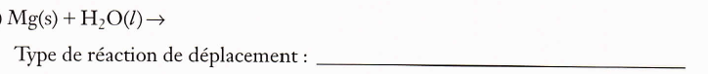

2. 

3.



4.

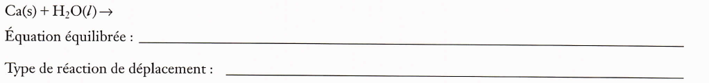

5.



6.



7.

